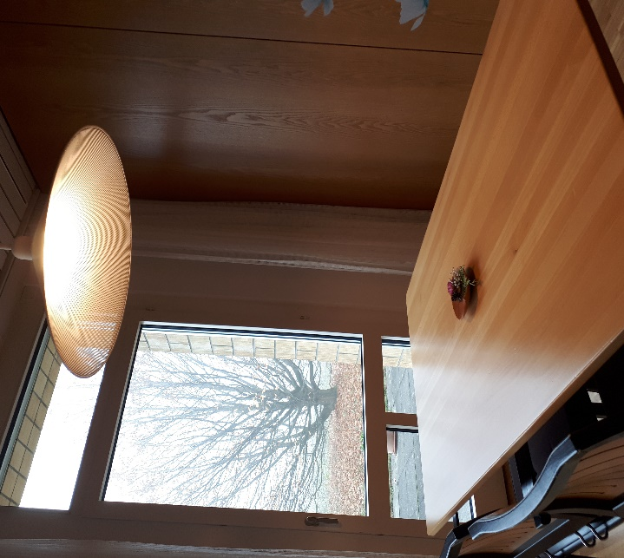

Normale Besuche bei unseren Bewohnern –
dies funktioniert leider nicht...!

Zuchwil, 13. November 2020

Liebe Angehörige und Bezugspersonen

Damit wir Sie möglichst rasch über die aktuelle Situation informieren können, versenden wir wenn möglich das Schreiben per Mail, bitte geben Sie die Informationen auch in Ihrer Familie weiter. Um Ihnen den Besuch im Elisabethenheim in Zukunft ohne weitere Einschränkungen zu ermöglichen, sind wir auf Ihre Mithilfe angewiesen.

Da sich die Situation in den letzten Tagen verschärft hat und in einigen Alters- und Pflegeheime in der näheren Umgebung Corona-positive Fälle aufgetreten sind, werden wir die Besucherregelung entsprechend anpassen!
Vermehrt gibt es Probleme mit zu vielen Besuchern vor allem am Wochenende. Wir haben vier Tische in der Cafeteria und zwei Tische im Foyer zur Verfügung, damit wir die Schutzvorlagen des BAG erfüllen, mehr nicht.

Ab sofort führen wir wieder eine telefonische Voranmeldung ein.
Bitte bis spätestens am Vortag zwischen 8 bis 15.30 Uhr anrufen, damit Sie Ihren Besuchstermin reservieren können. Die Telefonnummer lautet: 032 671 10 10.

Besuche pro Tag und Bewohner sind auf 2 Personen und 45 Min. beschränkt.
Die Besuche sind während der ganzen Woche, inklusive Wochenende möglich, jeweils zwischen
14 – 17 Uhr. (Ausnahmen angemeldete Mittagessen) und Samstag 9 – 11 Uhr

- Sie besuchen uns frei von COVID-19 Symptomen.
- Sie tragen einen Mund-/Nasenschutz
- Sie verzichten auf Körperkontakt und halten 2 Meter Distanz zu anderen Personen
(auch innerhalb der Familie)
- Sie beachten die Regeln der Händehygiene
- Sie respektieren bzw. befolgen die Anweisungen unseres Personals.

Nehmen Sie mit Ihren Angehörigen nach Möglichkeit wieder vermehrt telefonisch Kontakt auf.

Wir bitten Sie um Kenntnisnahme und Verständnis.
Freundliche Grüsse

Käthi Melega / Heimleitung

